Am Puls der Zeit
Bauwerk Parkett erweitert die erfolgreiche «Formpark Quadrato» Kollektion um sieben Produktvarianten.
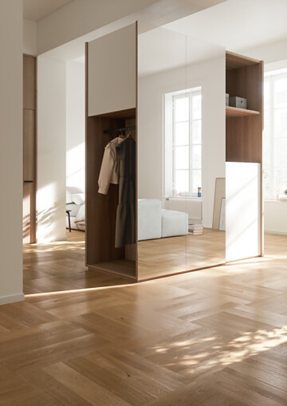

Musterverlegungen, wie Fischgrat-Parkett erleben seit einiger Zeit ein kräftiges Revival. «Formpark Quadrato» des Schweizer Herstellers Bauwerk Parkett ist dafür die ideale Lösung. Mit dem Parkettformat lassen sich vielfältigste Kreativmuster verlegen. Formpark Quadrato mit seinem 1:5 Verhältnis erlaubt besondere Bodendesigns wie Fischgrat im 90° Winkel oder Parkett im Würfel- oder Leiterverband. Wurde Formpark Quadrato zu Anfang nur in einem kleinen Sortiment aufgelegt, gibt der Erfolg der Kollektion Recht und Bauwerk Parkett weitet die Produktvielfalt seit diesem Jahr aus.
Sieben ergänzte Produktvarianten laden dazu ein, die Bodengestaltung neu zu denken. Formpark Quadrato ist nun zusätzlich in den beliebten Farben Eiche Farina und Eiche Mandorla aus dem Bauwerk Parkett Sortiment erhältlich sowie in der neuen Farbe Eiche Caramello. Ergänzt wurde die Kollektion zudem um Eiche Crema in gebürsteter Oberfläche. Die erfolgreichen Varianten Eiche und Eiche geräuchert sind weiterhin lieferbar. Formpark Quadrato ist ausschliesslich in einer ruhigen Sortierung verfügbar, was den eleganten Auftritt des hochwertigen Parketts unterstreicht. Naturgeölte Oberflächenausführung in hellen und dunklen Farben, sowie die widerstandsfähige B-Protect®-Oberfläche in den Farben Eiche Farina, Eiche Crema und Eiche Mandorla runden die neue Kollektionsvielfalt ab. Alle Dielen werden ohne Fasen produziert, wodurch eine flächige Optik am Boden entsteht.
Bewährte Musterverlegungen neu interpretiert
Ob im Look eines klassischen Altbaus oder modern interpretiert – die raffinierten Musterverlegungen wie Fischgrat oder Würfeloptik schaffen eine einzigartige Bodenoptik, können Räumen mehr Tiefe verleihen und bewirken interessante Lichteffekte. Auch der Zürcher Architekt Stephan Hürlemann – Designer des Formpark-Konzepts – hat sich intensiv mit kreativen Verlegearten auseinandergesetzt. Hürlemann sagt: «Ein Boden ist Teil der gebauten Architektur und muss deshalb eine langlebige Formensprache haben. Modische Trends würde ich unbedingt vermeiden. Gleichzeitig ist ein Boden immer auch ein Zeitzeuge. Viele Menschen assoziieren Verlegearten wie das Fischgrat-Muster mit früheren Zeitepochen. Mein Ziel mit Formpark war es unter anderem, diese älteren Typologien in die Gegenwart zu holen. Alt bewährte Muster wirken mit Formpark neu und zeitgemäss.»
Schweizer Präzision und Qualität
Böden für die Kreativverlegung erfordern eine hohe Passgenauigkeit, weshalb die einzelnen Formpark Quadrato Dielen durch die Bauwerk Parkett Meisterteams am Stammsitz des Herstellers in St. Margrethen in der Schweiz gefertigt werden. «Eine Musterverlegung ist und bleibt eine Königsdisziplin», sagt dazu Helmut Valenta, erfahrener Anwendungstechniker bei Bauwerk Parkett. «Ohne perfektes Material gibt es kein ordentliches Ergebnis. Daher gehen unsere Qualitätsanforderungen bei Bauwerk weit über die üblichen Normanforderungen hinaus», ergänzt Valenta weiter.
Formpark Quadrato ist ein modernes 2-Schicht-Parkett im Format 650 x 130 mm, mit einer 4 mm starken Nutzschicht aus europäischer Eiche. Das wohngesunde Parkett ist Cradle to Cradle® Bronze zertifiziert und wurde mit dem ICONIC AWARD in der Kategorie «Innovative Architecture» ausgezeichnet.
St. Margrethen (CH), im September 2023
Abdruck honorarfrei / Beleg erbeten
Für Presseanfragen wenden Sie sich bitte an:
Rainer Häupl
bering*kopal GbR, Büro für Kommunikation
T + 49 (0) 711 74 51 759-16
rainer.haeupl@bering-kopal.de
www.bering-kopal.de

1 Mit neuen Produktvarianten der Parkettserie Formpark Quadrato lädt Bauwerk Parkett Architekturschaffende und Kreative dazu ein, die Bodengestaltung neu zu denken. Im Bild: Formpark Quadrato in der neuen Farbe Eiche Caramello, verlegt im Würfelverband. Foto: Bauwerk Parkett
2 Raffinierte Musterverlegungen wie die Würfeloptik schaffen eine einzigartige Bodenoptik und bewirken interessante Lichteffekte. Foto: Bauwerk Parkett
3 Ergänzt wurde Formapark Quadrato Kollektion auch um die Farbe Eiche Crema, im Bild im Fischgrat verlegt. Foto: Bauwerk Parkett
4 In der dunklen Farbe Eiche geräuchert wirkt ein Raum äusserst wertig, im Bild verlegt im Parallelverband. Foto: Bauwerk Parkett
1. |  | 2.
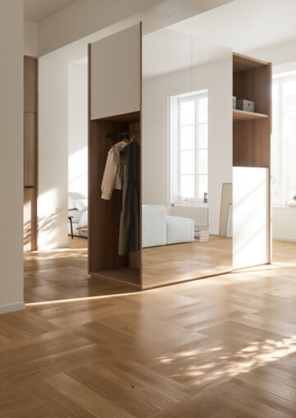 |  | 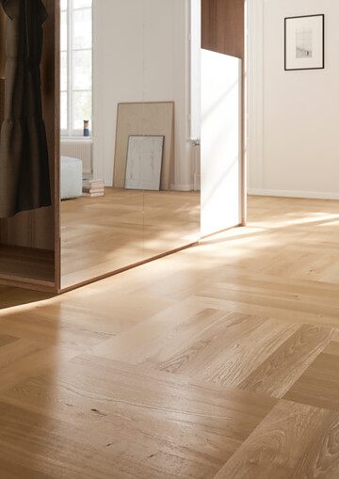
3. |  | 4.
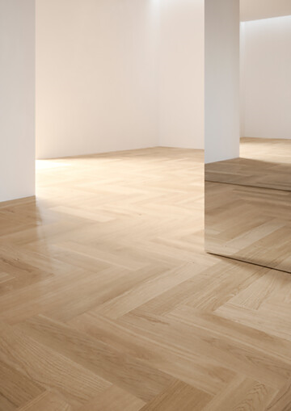 |  | 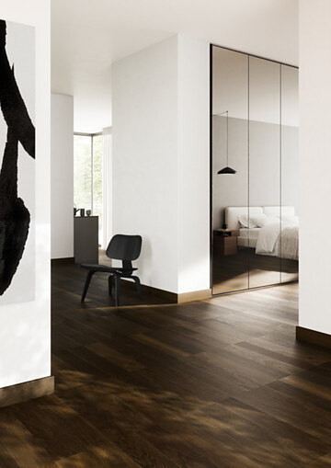

5 Böden für die Kreativverlegung erfordern eine hohe Passgenauigkeit, weshalb die einzelnen Formpark Quadrato Dielen durch die Bauwerk Parkett Meisterteams am Stammsitz des Herstellers in St. Margrethen in der Schweiz gefertigt werden. Foto: Bauwerk Parkett
5.
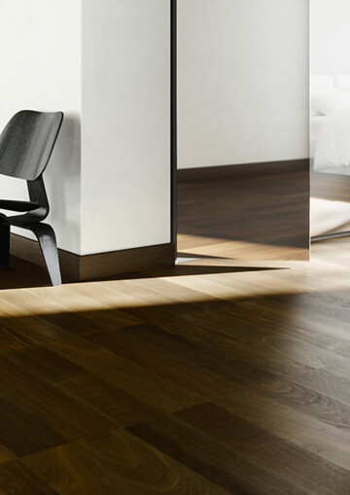

Über Bauwerk Parkett
Das Schweizer Traditionsunternehmen Bauwerk Parkett fertigt mit Zuverlässigkeit und Präzision Parkett für höchste Ansprüche. Bauwerk Parkett ist stolz auf seine Herkunft, setzt aber gleichzeitig einen Fokus auf Innovation. In den letzten Jahren hat sich das Unternehmen stark gewandelt und geht heute neue Wege. Aus dem ursprünglich technischen und produktionsorientierten Unternehmen hat sich ein marktorientiertes entwickelt, welches sich mit Themen wie Wohngesundheit, Nachhaltigkeit und Design beschäftigt.
Das Produktsortiment von Bauwerk Parkett umfasst mehr als 350 Artikel – von 2-Schicht über 3-Schicht bis hin zu Massivparkett. Mehr als 60 % der Produkte von Bauwerk Parkett werden in St. Margrethen (Schweiz) hergestellt. Die Muttergesellschaft Bauwerk Group betreibt zwei zusätzliche Werke in Europa (Litauen & Kroatien) sowie zwei Produktionsstätten in den USA (Kentucky & Tennessee). Im Jahr 2022 verkaufte die Bauwerk Group ca. 10 Mio. m² Parkett.
bauwerk-parkett.com

